JESSICA’S SECRET

PRODUCT REQUIREMENT DOCUMENT

JXK_商城促销价格管理



文档编号：PRICE_001

作 者：张英

创建日期：2016/11/17

更新日期：2016/11/18

当前版本：v1.2

## 文档控制

**1变更记录**

|  |  |  |  |
| --- | --- | --- | --- |
| **日期** | **版本** | **作者** | **变更说明** |
| 2016/11/17 | 1.0 | 张英 | 创建 |
| 2016/11/18 | 1.1 |  | 修改模块位置 |
| 2016/11/22 | 1.2 |  | 修改叠加规则，双向叠加无法确定叠加计算的折扣次序，因此，需要进行修正：   1. 叠加规则变为单向叠加； 2. 对于某一个促销价格，叠加规则编辑页面增加可叠加筛选规则； 3. 只有叠加类型=可叠加的促销价格才可以编辑叠加规则； |

**2评审**

|  |  |  |  |
| --- | --- | --- | --- |
| **日期** | **姓名** | **所在小组** | **评审意见** |
| 2016/11/18 | 白总、徐鹏林、 | 技术组 | 通过 |
|  | 杨静、夏日 | 测试组 | 通过 |
| 2016/11/22 |  | 技术组、测试组 |  |

**3分发**

|  |  |
| --- | --- |
| **拷贝编号** | **岗位** |
|  |  |
|  |  |

**4 相关文档/资料**

## 目录

文档控制 2

目录 3

需求描述 4

应用场景 4

价格折算规则 4

前端领券功能 5

功能设计 5

功能路径及主界面 5

查询条件 5

价格数据说明 6

通用button 7

新增功能 8

价格相关操作功能 10

设计前提 14

验收标准 14

已解决与未解决 16

## 需求描述

本文档是对商城多折扣、多促销规则如何作用在商品比价上的总体设计。

### 应用场景

1. 某商城在特定时间段内的折扣、满减、立减等优惠折扣折算到商城商品比价价格上，并使用折后到手价替换当前的商城比价价格（比价价格在商城多价格设置中有唯一标记）；
2. 优惠后的价格需要参与该商品的全球比价，即使用折后比价价格进行比价；
3. 如果商城中有多个优惠并存时，可以根据优惠的叠加使用规则最终确定用户的折后比价价格；
4. 优惠cover到的商品范围可以根据品牌、分类等进行商品筛选，商品的使用对象最细粒度为SKU级别；

### 价格折算规则

1. 如果优惠互斥，则取最大折扣折算折后比价价格；
2. 如果优惠可叠加，则取叠加后的最大折扣折算折后比价价格；
3. 某商品叠加后最大折扣的折算价获取规则：

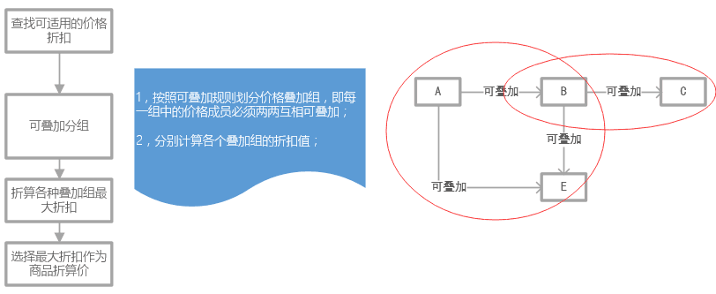

场景举例：对于一个商品来说，一般的叠加组合业务不会超过三个活动。假设A、B、C活动都对商品G起作用，则叠加场景如下：

1. A，B，C互斥，则对于G商品来说，计算A、B、C后取最大折扣即可；
2. A具有可叠加性，B、C没有，A叠加到B、C上，则计算BA、CA后取最大折扣即可；
3. A具有可叠加性，B具有可叠加性，C没有可叠加性，A叠加到B，B叠加到C，则计算BA、CB后取最大折扣即可（CBA的组合不取的原因：价格组必须两两具备单向叠加关系时才可以组合计算，由于A没有与C叠加，所以不需要取）；
4. A具有可叠加性，B具有可叠加性，C没有可叠加性，A叠加到B，B叠加到C，A叠加到C，则计算BA、CBA(由于CBA折扣必然大于CB组合，CB组合可不计算)后取最大折扣即可；

### 前端领券功能

1. 折后到手价，可以配置优惠的来源链接，在前端App比价界面展示，引导用户及时参与优惠活动获得优惠，目前仅支持优惠券、活动链接两种跳转，如果不配置来源链接，则不展示领券button；
2. 点击领券按钮后，首先展示作用到该折扣价的优惠券、活动，然后展示其他的商城优惠券和活动；

## 功能设计

### 功能路径及主界面

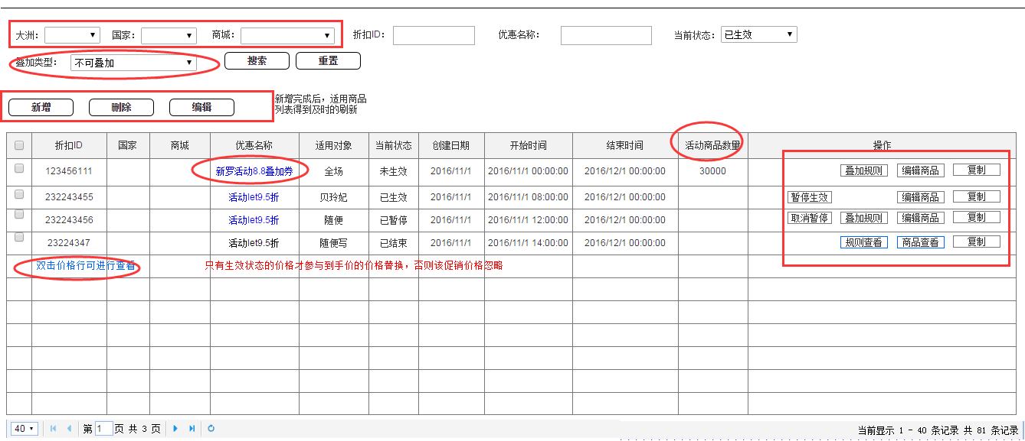

### 查询条件

大洲、国家、商城需要实现联动下拉；

提供根据折扣ID、优惠名称的模糊查询功能；

提供根据当前状态进行筛选记录的功能；

### 价格数据说明

* 折扣ID：创建时，系统自动生成；
* 优惠名称：对该促销价格的概况描述，字数不超过20个汉字，名称上带链接，点击后可以打开配置的跳转详情页进行查看，名称不能重复；
  + 优惠券详情页

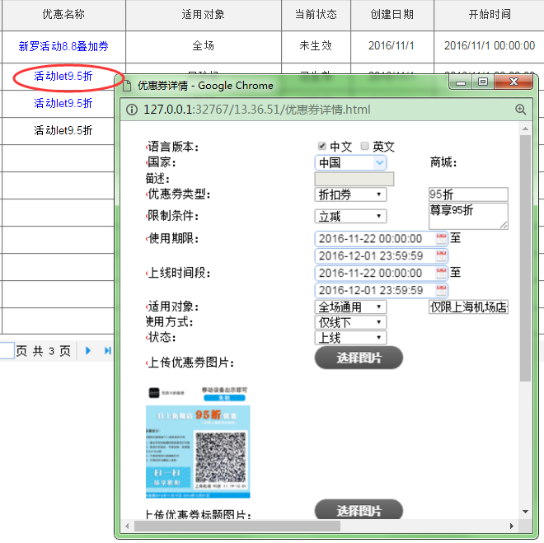

* + H5/外部链接活动详情

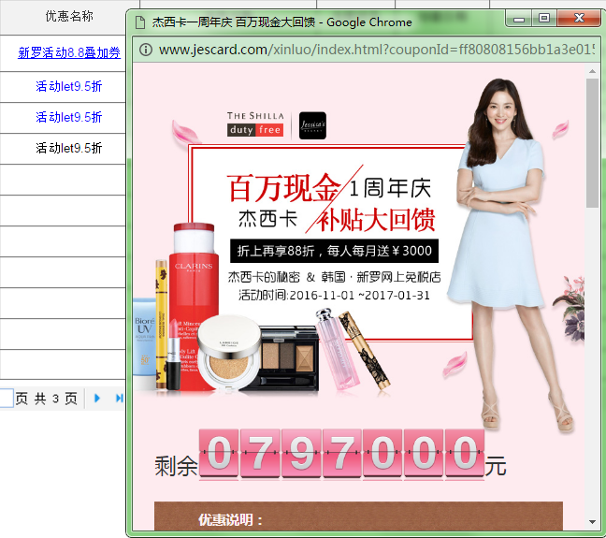

* 适用对象：对促销价格作用的范围的描述，字数不超过50个汉字；
* 当前状态：未生效、已生效、已暂停、已结束；

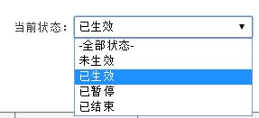

* + 未生效：当前时间未达到活动开始时间，不需要进行折算；
  + 已生效：当前时间处于活动开始、结束时间段内，需要进行折算；
  + 已结束：价格策略已经过期，可忽略；
  + 已暂停：该价格策略暂时不可用，等同于未生效，但是可以再次开启；
* 活动商品数量：该价格作用到的在架spu数量；

### 通用button

* 新增：可以新增一条价格规则；
* 删除：可以删除一条或者多条价格；
* 编辑：可以对价格规则进行编辑，只能对“未生效”的价格进行编辑，“已生效”、“已暂停”、“已结束”状态都不允许编辑，只能通过双击单条记录进行计算规则查看；
* 双击可查看促销价格优惠详情；

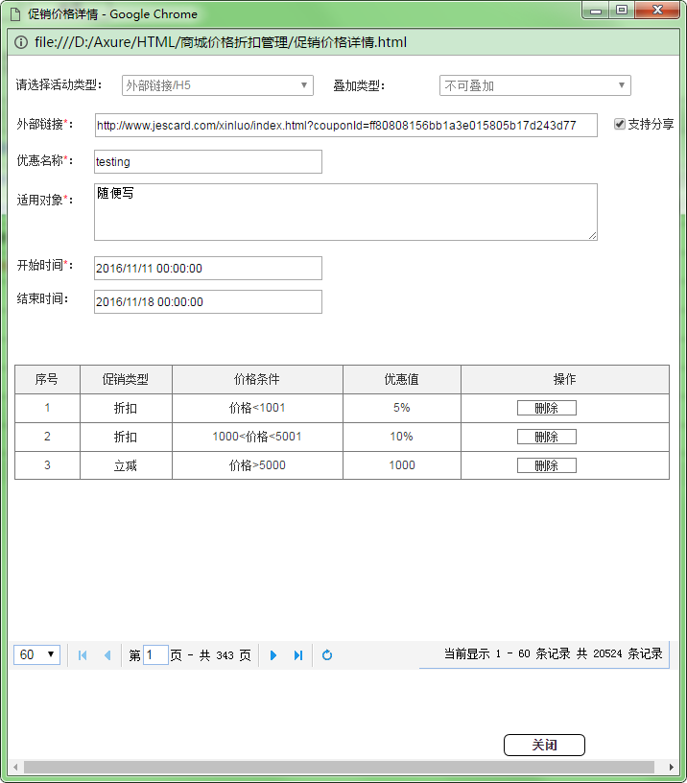

### 新增功能

点击新增按钮，可新增一条记录，界面功能如下：

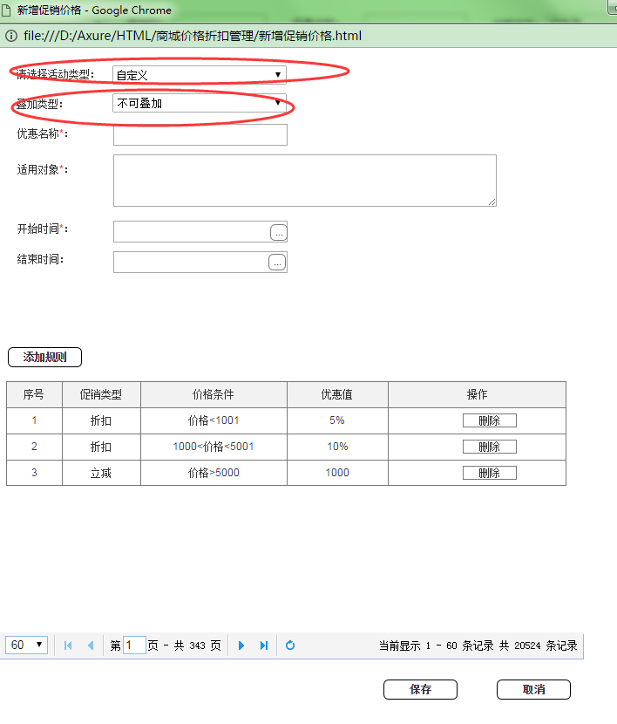

#### 活动类型

活动类型分为自定义、优惠券、外部链接/H5；

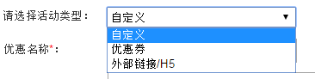

* 当活动类型=自定义时，优惠名称、适用对象、开始时间为手动输入必输项；
* 当活动类型=优惠券时，优惠名称、使用对象、开始、结束时间默认来源于优惠券（详见下图说明），并记录优惠券的编码作为链接跳转依据；
  + 优惠券搜索界面中，可以使用banner编辑中的优惠券搜索框，但是国家、商城不需要选择，仅搜索该商城对应的优惠券即可；

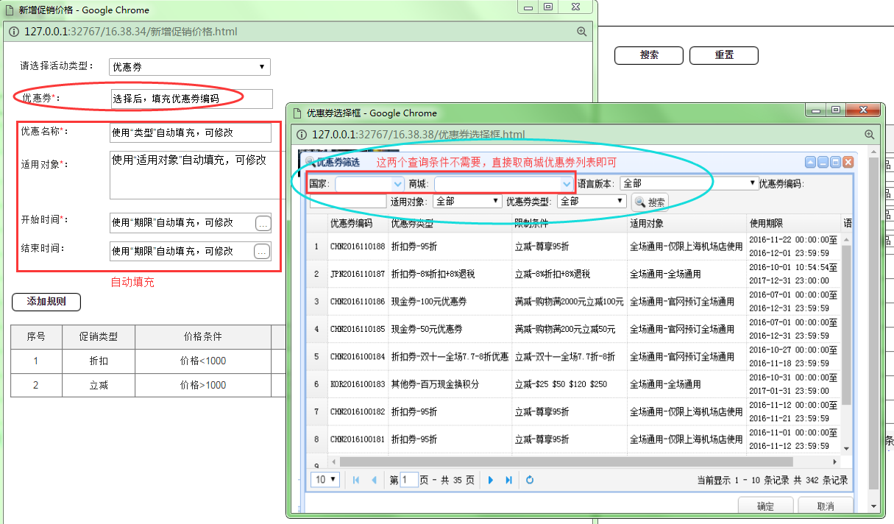

* 当活动类型=“外部链接/H5”时，外部链接、优惠名称、适用对象、开始时间为必填输入项，需要给出是否支持分享选项，用来控制该链接是否支持分享到第三方；
  + 外部链接需要输入url作为跳转的依据；

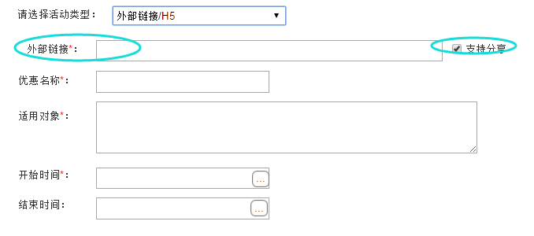

#### 开始、结束时间

* 新创建的价格记录，开始时间必须大于当前时间，系统校验提示：“开始时间必须大于当前创建时间，请重新输入！”；结束时间必须大于开始时间，系统校验提示：“结束时间必须大于开始时间，请重新输入！”；
* 编辑的价格记录，由于编辑的价格一定是当前时间段内可用的价格，因此经过编辑后也应该可用，不可进行结束操作。因此校验规则如下：
  + 结束时间必须大于开始时间，系统校验提示：“结束时间必须大于开始时间，请重新输入！”；
  + 结束时间必须大于当前时间，系统校验提示：“该活动已处于生效期，不可以进行提前结束操作，请修改结束时间，必须大于当前时间！”；

#### 添加规则

点击添加规则按钮，打开折扣设定界面；

* 每一个促销价格可以设定多条规则，但是条件范围互相不可以有交集，如：大于100的折扣为5折，大于50的折扣为8折，这就违反了条件无交集原则；
* 系统校验：当违反价格范围无交集原则时，提示：“价格条件有重复不能保存！”
* 价格条件：包含大于、介于、小于某价格值范围；
* 促销类型：只能选择折扣、立减；

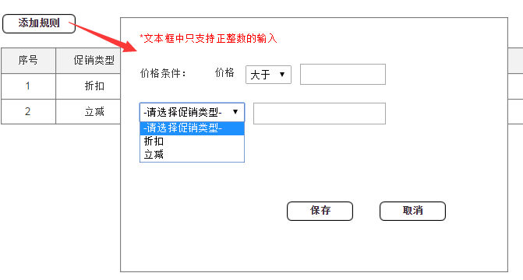 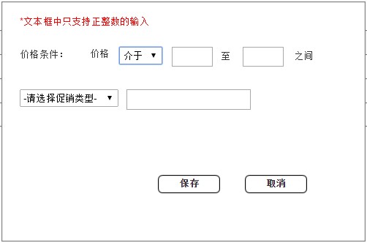

添加保存成功后规则列表如下，可以对某条规则进行删除操作，不可编辑；

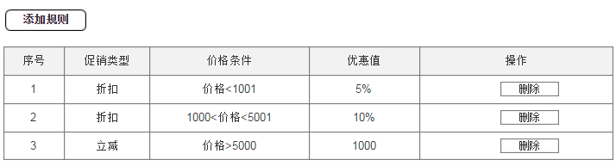

### 价格相关操作功能

如下图中所示，每条价格后面提供相应的操作；

* 暂停生效、取消暂停功能，可以更改当前价格的有效性，状态定义详见价格说明中状态部分；
* 复制功能，即可以快速创建一条新的价格规则，内容的校验与新增创建价格的相同；

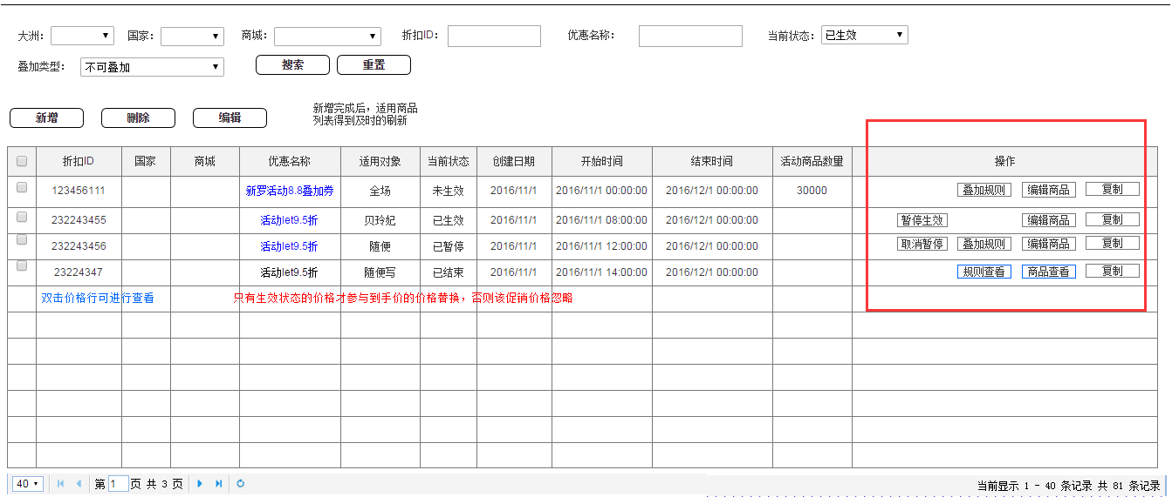

#### 编辑商品

编辑商品是一个为该价格选择商品范围的功能，不能对已经结束的价格进行该操作。

该功能可以通过选择或者移除商品来完成对商品范围的编辑，详见下图所示：

1. 清空活动商品：清空当前已有的商品列表；
2. 移除操作：移除粒度到sku层，当某spu下需要移除剩余的最后一个sku时，整个spu整体移除列表；

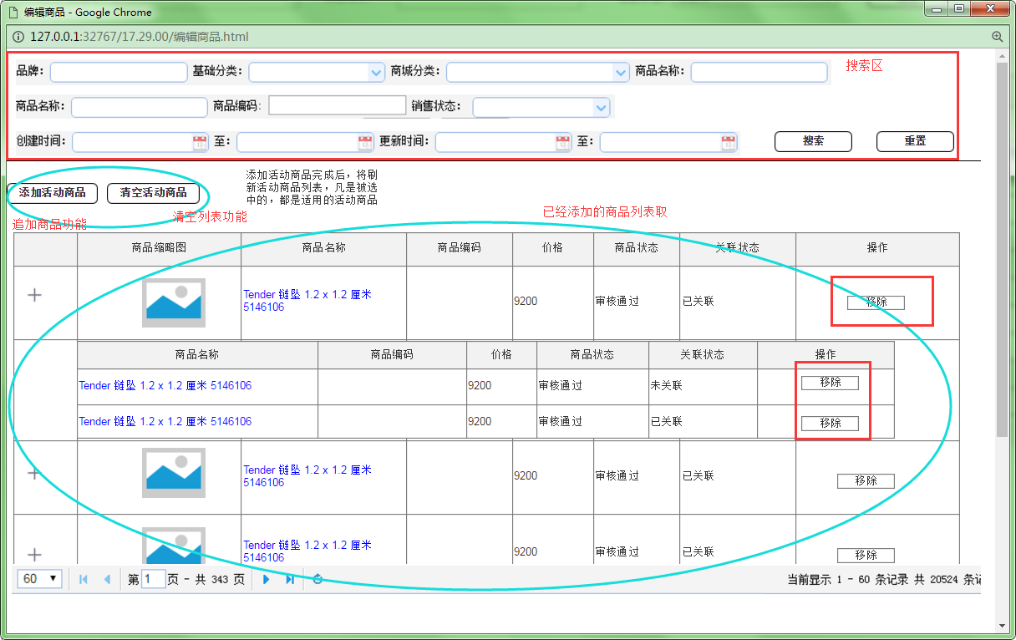

1. 添加活动商品功能：该功能为向当前已选列表中的追加，功能界面如下，追加后的商品添加到已选商品列表的最上方；

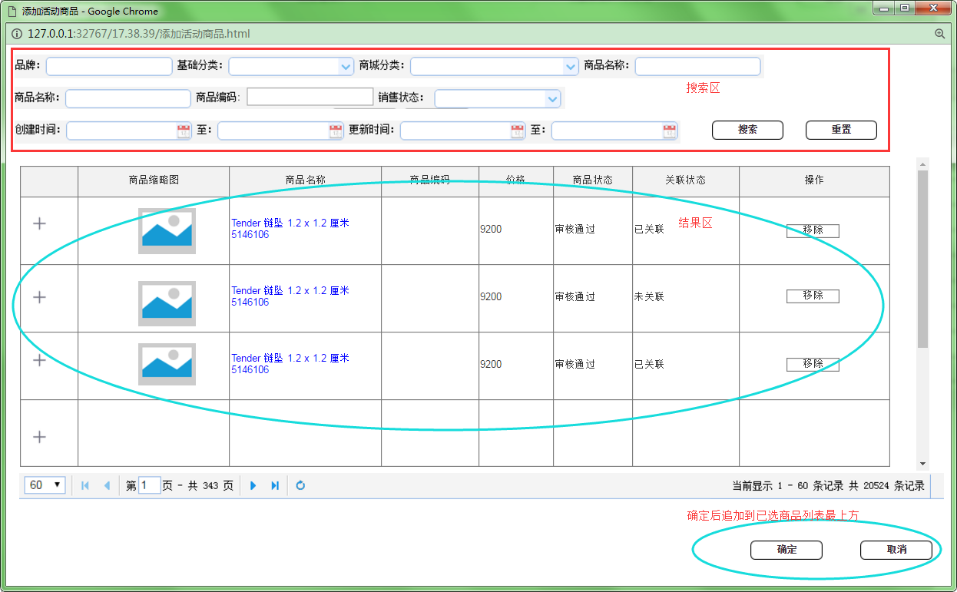

#### 叠加规则

叠加规则是针对具有可叠加使用的促销价格进行叠加规则编辑的功能。

叠加规则，可弹出相应的叠加编辑框，搜索查询出当前商城的相应价格，各价格之间的天然状态为默认互斥，点击选中可叠加后保存，该功能不能对已结束的价进行操作；

【注：叠加规则为单向叠加，如果A叠加B，则商品价格即为B折扣之后再执行A折扣的折算；】

可叠加列表筛选条件：B如果要编辑叠加规则，则可叠加列表中不能有A，并且对于叠加在A上的的优惠券也不能展示在列表中；

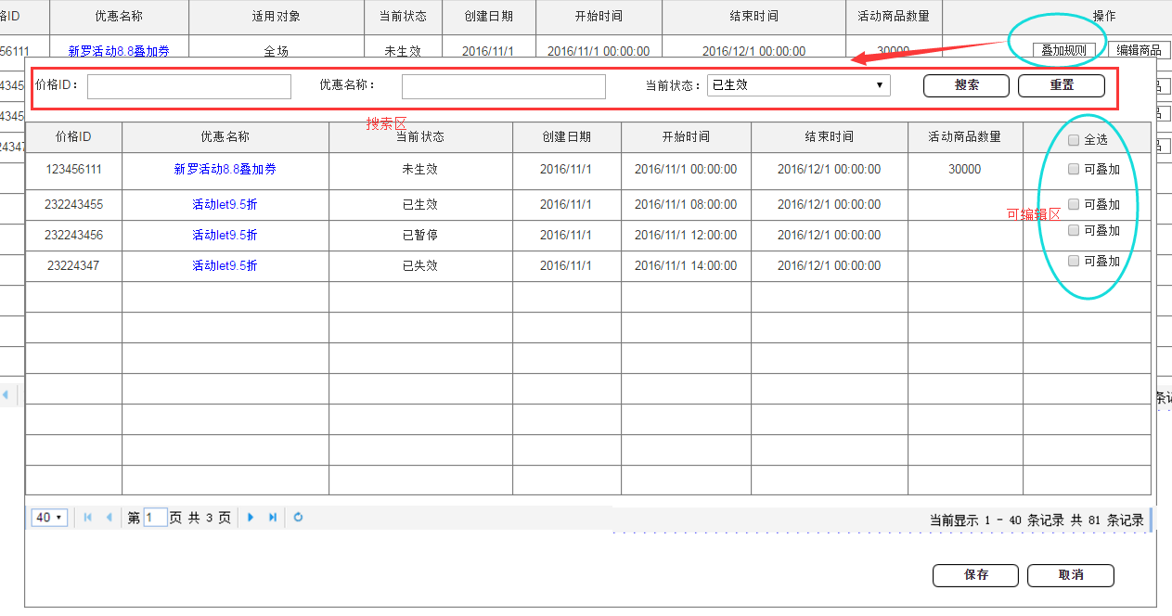

#### 叠加查看

该功能是对应已结束的价格规则的一种查询展示，只提供查看功能，不提供编辑、删除等任何修改性操作，主要数据界面如叠加规则；展示后不可以进行叠加规则的编辑；

#### 商品查看

该功能是对应已结束的价格规则的一种查询展示，只提供查看功能，不提供编辑、删除等任何修改性操作，主要数据界面如编辑商品；展示后不可以进行商品追加、商品清空、商品移除；

### 设计前提

1. 商城价格设置部分，价格类型重复的校验去掉；

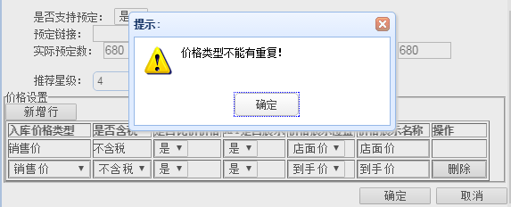

1. 商城多价格查询界面优化

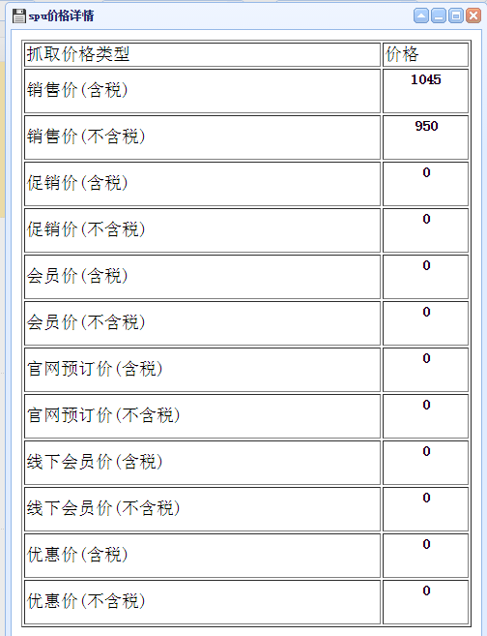

修改为：只展示爬虫非0价格，另外增加一行“促销折算价”列出该商品最终计算的比价价格，表头改为“价格类型”；

## 验收标准

项目分两期完成。一期需完成内容及标准：

| 功能模块 | 验收标准 |
| --- | --- |
| 促销价格列表页 | 完成搜索、列表页字段展示、数据校验、链接跳转、双击查看、通用button功能部分、各价格后续的可操作按钮部分； |
| 新增功能 | 完成价格记录的添加，价格规则可以只实现一条规则的添加，促销类型可以只实现折扣功能； |
| 价格相关操作功能 | 完成编辑商品、查看商品、暂停、取消暂停的完整功能；叠加规则、叠加查看、复制功能可以暂不实现； |
| App前端价格展示 | 实现比价价格的促销替换；精准跳转可以暂不实现； |
| 设计前提 | 商城价格部分限制必须取消； |

二期验收标准：

| 功能模块 | 验收标准 |
| --- | --- |
| 新增功能 | 价格规则可以实现多条规则的添加，促销类型实现折扣、立减两种功能； |
| 价格相关操作功能 | 完成叠加规则、叠加查看、复制功能的实现； |
| App前端价格展示 | 需要实现活动链接的精准跳转； |
| 设计前提 | 完成多价格展示窗口的优化展示； |

## 已解决与未解决

| 问题描述 | 状态 | 解决方案 | 负责人 | 提出日期 | 关闭日期 |
| --- | --- | --- | --- | --- | --- |
|  |  |  |  |  |  |
|  |  |  |  |  |  |
|  |  |  |  |  |  |
|  |  |  |  |  |  |